資訊概論期中報告
Kaohsiung輕鬆玩高雄
調查報告
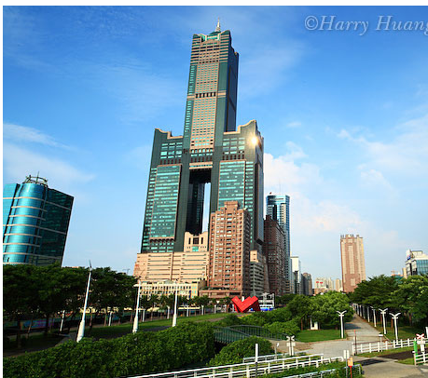

班級：竹視傳一C
學號：1005445132
姓名：李家怡
指導老師：王曉今

中國科技大學 視傳達設計系
中華民國一○○年十月三一日星期一
目錄
- 調查動機與目的
- 主題背景分析
- 問卷分析
- 結論與建議

- 動機與目的
為了瞭解有點冷又不是太冷的夏秋轉換之際，如果想要到高雄遊玩最想去哪玩，
想到高雄會先想到什麼地方什麼好吃的，故以此問卷來了解各個年齡層到高雄的
想法，和對於高雄有什麼期待。
大家最喜愛的景點，小吃來了解並改善高雄的優缺點。以這個問卷來構思旅遊行
程或旅遊方案。

- 主題背景分析
高雄是我的家鄉，想了解其他人對於高雄的想法，對於到高雄有哪些是一定要去
或是第一印象是什麼，來更加了解大家的想法。
有點冷又不是太冷的夏秋轉換之際 要到高雄遊玩最想去哪玩:)
Kaohsiung輕鬆玩高雄！

- 問卷分析
線上問卷題目網址：
https://docs.google.com/spreadsheet/viewform?formkey=dElxVklWcmxobDYzazlVVzhkby05NWc6MQ

以下則分別就各個題目做出結論與分析：

第一部份：基本資料

- 請問您的性別是?
結論：
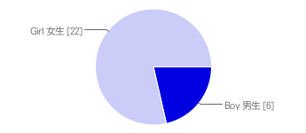

Boy 男生 |  | 6 | 21%
Girl 女生 |  | 22 | 79%

分析：這份問卷種共回收了28份，男生佔了21 ％，女生佔了 79 ％

- 請問您的年齡?
結論：
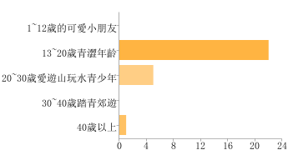

1~12歲的可愛小朋友 |  | 0 | 0%
13~20歲青澀年齡 |  | 22 | 79%
20~30歲愛遊山玩水青少年 |  | 5 | 18%
30~40歲踏青郊遊 |  | 0 | 0%
40歲以上 |  | 1 | 4%

分析：在13-20歲的學生占了百分之79 ％，以學生族群為最多人數，30-40歲的人佔了18 ％，
所以去高雄旅遊還是以學生出遊居多。但比較沒辦法知道較低的年齡層和較高年齡層的
族群的想法和看法。

- 請問您目前的身份?
結論：
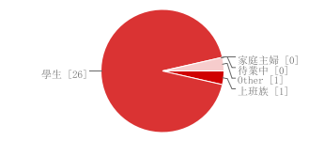

上班族 |  | 1 | 4%
學生 |  | 26 | 93%
家庭主婦 |  | 0 | 0%
待業中 |  | 0 | 0%
Other |  | 1 | 4%

Other 服務業

分析：這份問卷學生占了93 ％，上班族占了4 ％，服務業佔了4 ％，以這份問卷
可以了解的是學生的想法，所以安排的行程也是要屬於學生比較能負擔的起
的價位。

- 請問您如何到高雄?
結論：
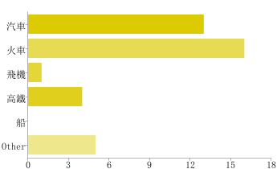

汽車 |  | 13 | 46%
火車 |  | 16 | 57%
飛機 |  | 1 | 4%
高鐵 |  | 4 | 14%
船 |  | 0 | 0%
Other |  | 5 | 18%

Other 遊覽車 走路 機車 任意門

分析：因為學生占的比例比較多所以以火車當交通工具的比例佔了57 ％。汽車當交
通工具的比例有46 ％，飛機的比例1 ％，高鐵 14 ％，其他有遊覽車、走路
、機車，因為一部分的人都是因為校外教學或，學校畢業旅行所以以遊覽車當
交通工具。

- 請問您從小到大去過高雄幾次?
結論：

0次 |  | 4 | 14%
1~5次 |  | 10 | 36%
5~10次 |  | 5 | 18%
10次以上 |  | 9 | 32%

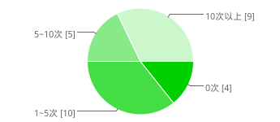

分析：以這份問卷知道１－５次，和１０次以上的人數占最多，大部分的人都是因為
畢業旅行，家庭旅遊，所以去過的次數較少，１０次以上的人是因為家住的比
較近，或是因為從小就一直待在高雄。

- 請問您為什麼會去高雄玩?
結論：
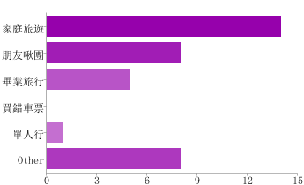
Other 吃東西 一直都在高雄 鄉下在高雄 公出

家庭旅遊 |  | 14 | 50%
朋友啾團 |  | 8 | 29%
畢業旅行 |  | 5 | 18%
買錯車票 |  | 0 | 0%
單人行 |  | 1 | 4%
Other |  | 8 | 29%

分析：家庭旅遊人數佔了５０％，朋友啾團佔了２９％，Other 佔了２９％，畢業
旅行佔了１８％，這份問卷可以得知來高雄玩家庭旅遊佔最多數。有此可知
高雄是一個適合一家人一起出遊的好地方。

- 請問您到高雄必遊景點?
結論：
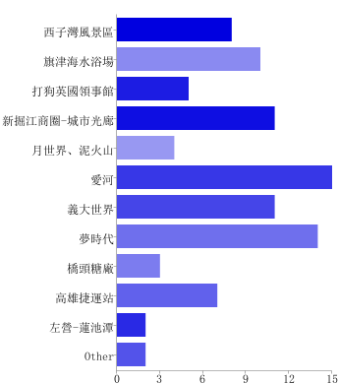

西子灣風景區 |  | 8 | 29%
旗津海水浴場 |  | 10 | 36%
打狗英國領事館 |  | 5 | 18%
新掘江商圈-城市光廊 |  | 11 | 39%
月世界、泥火山 |  | 4 | 14%
愛河 |  | 15 | 54%
義大世界 |  | 11 | 39%
夢時代 |  | 14 | 50%
橋頭糖廠 |  | 3 | 11%
高雄捷運站 |  | 7 | 25%
左營-蓮池潭 |  | 2 | 7%
Other |  | 2 | 7%

分析：高雄夢時代佔了５０％，問過了許多人到高雄就是要去夢時代，愛河佔了５４％
其他地方也是一些熱門景點所以各佔的比例次數也都差不多。但有此可知有一些
地方是在地高雄人不會知道原來外地人這麼愛的地方。

- 請問您到高雄必遊夜市小吃?
結論：
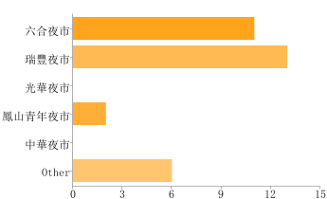

六合夜市 |  | 11 | 39%
瑞豐夜市 |  | 13 | 46%
光華夜市 |  | 0 | 0%
鳳山青年夜市 |  | 2 | 7%
中華夜市 |  | 0 | 0%
Other |  | 6 | 21%

分析：瑞豐夜市剛好在高雄巨蛋旁邊，所以大家逛完街就會想到瑞豐吃東西
買衣服，瑞豐最有名的牛排店是大家去一定要吃的。六合夜市，是大
陸客到高雄必遊的一個小景點。

- 請問您到高雄最想吃什麼?
結論：
Other 蚵仔煎 美濃粄條 都想吃

岡山-羊肉爐 |  | 10 | 36%
橋頭-肉包 |  | 9 | 32%
瑞豐夜市-牛排 |  | 10 | 36%
左營酸菜白肉鍋 |  | 6 | 21%
六合夜市-鱔魚意麵 |  | 8 | 29%
旗津老街海鮮 |  | 12 | 43%
Other |  | 4 | 14%

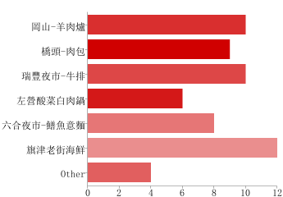

分析：旗津老街海鮮佔了１２ ％，因為高雄靠海所以海鮮特別好吃，也能
坐渡輪船，岡山羊肉爐、瑞豐牛排每天一定都是大排長龍，是大家到
瑞豐一定會想到的美食，以此問卷可以知道這家牛排店不是只有高雄
人愛，連外地人也都知道的一家店。另外還有人提到美濃版條，也是
一些比較有特色的小吃。

- 請問您到高雄遊玩的心情如何?
結論：
Other 高雄好

開心-還想再去一次 |  | 14 | 50%
還好-玩一次就夠了 |  | 1 | 4%
感覺時間好快就過了~不想回家 |  | 5 | 18%
普普通通 |  | 7 | 25%
Other |  | 4 | 14%

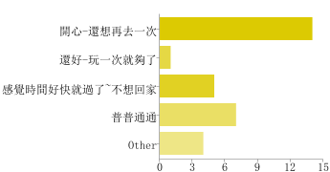

分析：這份問卷可以知道，大家對於到高雄玩的感覺是開心的！佔了５０％
但有２５％的人覺得普普通通，所以代表高雄還是有很多地方需要
改善。

- 結論與建議
由本分問卷可歸納出幾點結論：
１ 13-20歲的學生占了百分之79 ％，以學生族群為最多人數，30-40歲的人佔了18 ％，
所以去高雄旅遊還是以學生出遊居多。但比較沒辦法知道較低的年齡層和較高年齡層的
族群的想法和看法。

４ 旗津老街海鮮佔了１２ ％，因為高雄靠海所以海鮮特別好吃，也能坐渡輪船，岡山羊肉
爐、瑞豐牛排每天一定都是大排長龍，是大家到瑞豐一定會想到的美食，以此問卷可以
知道這家牛排店不是只有高雄人愛，連外地人也都知道的一家店。另外還有人提到美濃
版條，也是一些比較有特色的小吃。

３ 家庭旅遊人數佔了５０％，朋友啾團佔了２９％，Other 佔了２９％，畢業旅行佔了
１８％，這份問卷可以得知來高雄玩家庭旅遊佔最多數。有此可知高雄是一個適合一
家人一起出遊的好地方。

２ 因為學生占的比例比較多所以以火車當交通工具的比例佔了57 ％。汽車當交通工具的
比例有46 ％，飛機的比例1 ％，高鐵 14 ％，其他有遊覽車、走路、機車，因為一部
分的人都是因為校外教學或，學校畢業旅行所以以遊覽車當交通工具。

由以上結論歸納出日後研究的方案
１﹒要再增加一些各個年齡層的問卷，才能比較完善的了解大家的想法。
２﹒要是高鐵可以便宜一點往南部遊玩的意願人也會再多一些。
３﹒因為高雄冬天的天氣比北度溫暖些，所以較適合在冬天的時候去高雄玩，溫度剛剛好。

